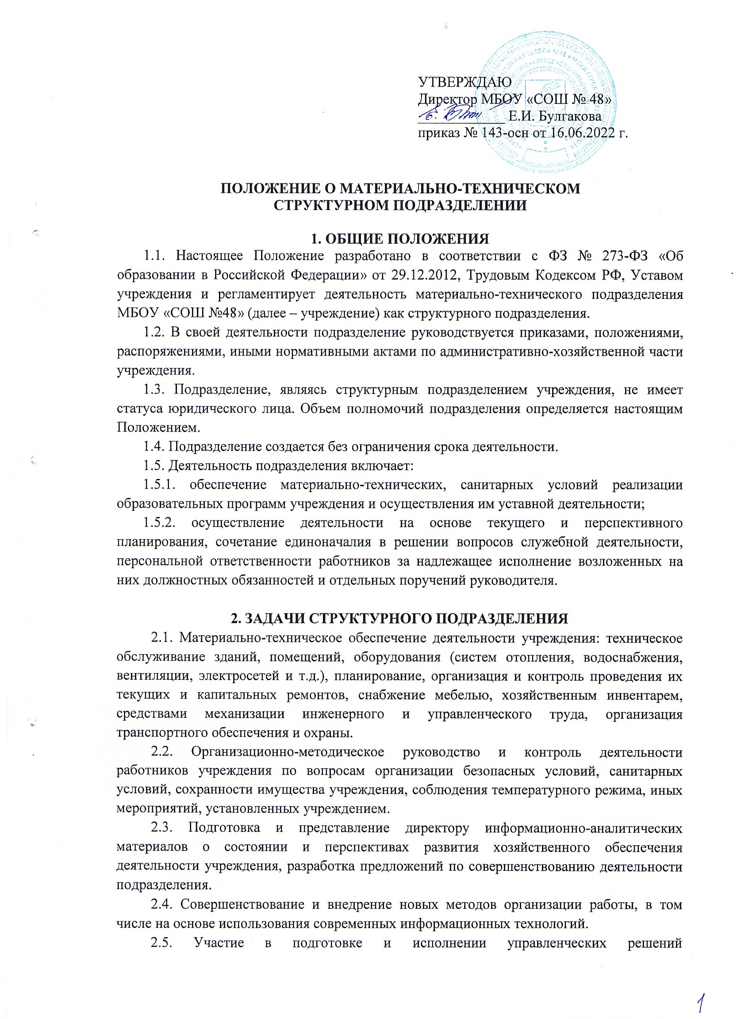

работников учреждения по вопросам организации безопасных условий, санитарных условий, сохранности имущества учреждения, соблюдения температурного режима, иных мероприятий, установленных учреждением.
2.3. Подготовка и представление директору информационно-аналитических материалов о состоянии и перспективах развития хозяйственного обеспечения деятельности учреждения, разработка предложений по совершенствованию деятельности подразделения.
2.4. Совершенствование и внедрение новых методов организации работы, в том числе на основе использования современных информационных технологий.
2.5. Участие в подготовке и исполнении управленческих решений административных работников учреждения по вопросам административно-хозяйственного обеспечения деятельности.
2.6. Контроль в пределах своей компетенции за соблюдением санитарно-противоэпидемиологического режима, правил противопожарной безопасности, норм техники безопасности, своевременное принятие необходимых мер при выявлении фактов их нарушения.
2.7. Ведение предусмотренной действующими нормативно-правовыми актами соответствующей документации, предоставление в установленные сроки статистической иной информации о деятельности подразделения.
2.8.Решение иных задач в соответствии с целями учреждения.

3. ФУНКЦИИ ПОДРАЗДЕЛЕНИЯ
3.1. Планирование, организация и контроль материально-технического и административно-хозяйственного обеспечения деятельности учреждения.
3.2. Хозяйственное обслуживание и обеспечение надлежащего состояния в соответствии с правилами и нормами производственной санитарии противопожарной защиты зданий и помещений учреждения.
3.3. Участие в инвентаризации материально-технических запасов, состояния сооружений учреждения.
3.4. Планирование текущих и капитальных ремонтов основных фондов (здания и сооружений, систем водоснабжения, канализации, теплоснабжения, воздухопроводов и других сооружений).
3.5. Ремонт помещений, контроль качества выполнения ремонтных работ.
3.6. Обеспечение работников и учебных кабинетов мебелью, хозяйственным инвентарем, средствами механизации инженерного и управленческого труда, контроль за их рациональным использованием, сохранностью, проведением своевременного ремонта.
3.7. Оформление необходимых документов для заключения договоров на проведение работ и оказание услуг сторонними организациями.
3.8. Закуп и хранение канцелярских принадлежностей, хозяйственных материалов, оборудования, инвентаря, обеспечение ими сотрудников организации, учет их расходования и составление установленной отчетности.
3.9. Контроль рационального расходования материалов и финансовых средств, выделяемых для хозяйственных целей.
3.10. Благоустройство, озеленение, уборка, территории, праздничное оформление фасада здания учреждения.
3.11. Хозяйственное обслуживание проводимых совещаний, конференций, семинаров и других мероприятий.
3.12. Обеспечение бесперебойного обеспечения зданий и помещений учреждения электроэнергией, теплом, газом, водой, контроль за их рациональным расходованием.
3.13. Организация и обеспечение пропускного режима.
3.14. Проведение информационно-разъяснительной работы среди работников, направленной на обеспечение сохранности содержания в исправном состоянии зданий, помещений и имущества, бережное отношение к оборудованию и экономное использование материальных и энергетических ресурсов (электроэнергии, тепла, воды, канцелярских принадлежностей, расходных материалов и т.д.).
3.15. Проведение противопожарных и противоэпидемических мероприятий.
3.16. Организация безаварийной эксплуатации, обслуживания и ремонта зданий, инженерных систем и оборудования, ведение электрохозяйства учреждения.
3.17. Осуществление хозяйственного обслуживания и надлежащего содержания территории, помещений учреждения в соответствии с требованиями санитарных, природоохранных и противопожарных норм и правил.
3.18. Подготовка здания к эксплуатации в зимних условиях.
3.19. Обеспечение охраны объекта, соблюдение пропускного режима, а также контроль деятельности охранных предприятий, осуществляющих охрану учреждения на договорных отношениях.
3.20. Организация работы по утилизации твердых бытовых отходов.
3.21. Организация работы по дезинфекции помещений здания.
3.22. Осуществление в пределах своей компетенции иных функций в соответствии с целями и задачами учреждения.

4. СТРУКТУРА ПОДРАЗДЕЛЕНИЯ
4.1. Состав и штатную численность подразделения материально-технического снабжения утверждает директор учреждения.
4.1. Управление подразделением осуществляет его руководитель, назначаемый приказом и действующий в соответствии с настоящим Положением. В подчинении у руководителя находится работники по должностям – обслуживающий персонал по штатному расписанию, должностные лица, выполняющие административно-хозяйственные функции, а также другие работники осуществляющие свою деятельность на основании заключенных с ними договоров и обязаны руководствоваться помимо настоящего Положения, должностными инструкциями.

5. ПРАВА, ОБЯЗАННОСТИ И ОТВЕТСТВЕННОСТЬ
5.1. Директор учреждения может по своему усмотрению принять любое решение, не противоречащее действующему законодательству, касающееся деятельности подразделения, которое обязательно для исполнения последним.
5.2. Сотрудники подразделения имеют право:
5.2.1. получать поступающие в организацию документы и иные информационные материалы по своему профилю деятельности для ознакомления, систематизированного учета и использования в работе;
5.2.2. запрашивать и получать от директора и главного бухгалтера, заместителей директора информацию, необходимую для выполнения возложенных задач и функций;
5.2.3. осуществлять в пределах своей компетенции проверку и координацию деятельности учреждения;
5.2.4. вносить предложения по совершенствованию форм и методов работы;
5.2.5. вносить предложения директору по повышению квалификации, поощрению и наложению взысканий на работников подразделения и других работников, допустивших нарушения трудового законодательства, нормативных актов учреждения по своему профилю деятельности;
5.2.6. участвовать в совещаниях при рассмотрении вопросов хозяйственного обеспечения деятельности учреждения.
5.3. Руководитель обязан:
5.3.1. представлять подразделение, а также само учреждение в отношениях с физическими и юридическими лицами, включая органы государственной власти и правления (после получения согласия директора);
5.3.2. организовывать заключение договоров с юридическими лицами, индивидуальными предпринимателями, а также договоров гражданско-правового характера по направлениям деятельности;
5.3.3. совершать необходимые действия в целях охраны вверенных материальных ценностей и денежных средств, переданных подразделению;
5.3.4. выполнять возложенные на подразделение функции и задачи;
5.3.5. организовывать работу, своевременно и квалифицированно выполнять приказы, распоряжения, поручения административных должностных лиц учреждения, действующих нормативно-правовых актов по своему профилю деятельности;
5.3.6. рационально и эффективно использовать материальные, финансовые и кадровые ресурсы;
5.3.7. следить за состоянием трудовой исполнительской дисциплины в подразделении, за выполнением работниками своих функциональных обязанностей;
5.3.8. следить за соблюдением работниками подразделения правил внутреннего распорядка, санитарно-противоэпидемического режима, противопожарной безопасности и техники безопасности;
5.3.9. обеспечить ведение документации, предусмотренной действующими нормативно-правовыми документами;
5.3.10. предоставлять в установленном порядке достоверной статистической и иной информации о деятельности подразделения;
5.3.11. обеспечить готовность подразделения к работе в условиях чрезвычайных ситуаций;
5.3.12. предоставлять по требованию директора и главного бухгалтера документы, касающиеся деятельности подразделения и его сотрудников, хранить документы (договоры, распоряжения, акты, сметы и т.п.) в установленном порядке. Не нарушать сроков исполнения договорных обязательств, своевременно предоставлять главному бухгалтеру документы по договорам на оплату, иные документы для выставления на официальные государственные сайты учета бюджетной и налоговой политики учреждения;
5.3.13. соблюдать нормы расхода материальных запасов, производить вовремя списание, вести строгий учет и предоставлять главному бухгалтеру все отчетные документы в установленный срок, обязан осуществлять строжайший контроль за расходованием материальных запасов работниками, незамедлительно извещать главного бухгалтера о недостаче или наличии излишек, давать пояснения и причинах перерасхода или наличия экономии, поддерживать соответствие между расходами и выделенными средствами.
5.4. Руководитель подразделения несет личную ответственность за выполнение возложенных на подразделение задач, предусмотренных положением, в том числе за:
5.4.1. достоверность подготавливаемой им документации, правильность применения инструкций, положений, стандартов и других нормативно-методических документов учреждения;
5.4.2. рациональную организацию труда исполнителей;
5.4.3. состояние трудовой дисциплины, работы с кадрами;
5.4.4. состояние охраны труда и безопасности;
5.4.5. обеспечение необходимых работ;
5.4.6. достижение целей в области качества на уровне подразделения.

6. КОНТРОЛЬ ЗА ДЕЯТЕЛЬНОСТЬЮ ПОДРАЗДЕЛЕНИЯ
6.1. Планирование деятельности подразделения, обслуживание его финансово-хозяйственной деятельности, утверждение сметы калькуляций на планируемые работы и услуги, прием и увольнение сотрудников, а также контроль за деятельностью осуществляют директор и главный бухгалтер учреждения в рамках полномочий каждого.
6.2. Документы, касающиеся финансово-хозяйственной деятельности, хранятся согласно порядку, определенному действующим законодательством.
6.3. Директор, главный бухгалтер вправе назначать ревизионную комиссию для контроля за финансово-хозяйственной деятельностью подразделения.
6.4. Члены ревизионной комиссии вправе требовать предоставления всех необходимых документов и личных объяснений.
6.5. Ревизионная комиссия представляет результаты проверки директору лично.

7. РЕОРГАНИЗАЦИЯ И ПРЕКРАЩЕНИЕ ДЕЯТЕЛЬНОСТИ ПОДРАЗДЕЛЕНИЯ
7.1.Подразделение может быть ликвидировано, реорганизовано по решению директора учреждения

